Wenen - Hofburg
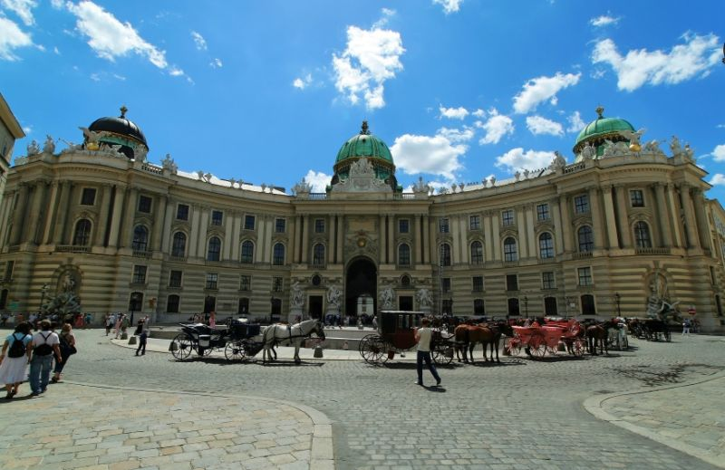
- Tot 1918 was de Hofburg het keizerlijk paleis, of liever het keizerlijk complex want het is bijna een stad op zich.
- Een deel is niet toegankelijk, want daar woont en werkt de huidige president van Oostenrijk. De oorsprong van de Hofburg ligt bij een middeleeuws kasteel op deze plek, waarvan alleen de kapel is overgebleven.
- Die kapel is het domein van de wereldberoemde Wiener Sängerknaben, die er tijdens de hoogmis op zondag optreden.
- Althans, als ze niet op tournee zijn.
- Het hoogtepunt vormen de Keizerlijke Appartementen, de woonvertrekken van keizer Franz Joseph I en keizerin Elizabeth, oftewel Sissi.
- Hoewel bepaald niet eenvoudig ingericht, ontbreken hier al te uitbundige pracht en praal.
- Na een bezoek aan deze 22 vertrekken kunt u naar het Sissi Museum, waar de mythes rond deze keizerin worden ontzenuwd.
- Vervolgens kunt u zich voorstellen hoe de keizerlijke familie tafelde: in de Zilverkamer staat het eetgerei van de Habsburgers tentoongesteld.
- Nog meer keizerlijke rijkdom ziet u in de Schatkamer.
- Een schitterende verzameling kroonjuwelen: kronen, sabels, scepters enz.
- Topstukken zijn de Keizerlijke Kroon van het Heilige Roomse Rijk en de Oostenrijkse Keizerskroon.
- Ook de Nationale Bibliotheek is onderdeel van de Hofburg. De barokke Pronkzaal heeft een mooi plafondfresco van Daniel Gran.
- Het had overigens weinig gescheeld of dat plafond – een koepel – was ingestort.
- Toen keizerin Maria Theresa barsten in de koepel ontdekte liet ze die in allerijl herstellen.
- In de bibliotheek zijn eeuwenoude boeken te zien in wisselende thematentoonstellingen. Verder staan er enkele antieke globes.
Hofburg
Adres: Michaelerkuppel
Openingstijden Keizerlijke Appartementen, Sissi Museum en Zilverkamer: 09.00-17.00 (in juli en augustus tot 17.30)
Toegangsprijs: € 9,90, 6-18 jaar € 4,90, een gids kost € 2,50 extra

